PLAN DE RECUPERACIÓN SEGUNDO PERIODO ACADÉMICO 2025
NOMBRE DOCENTE | ASIGNATURA | FECHA DE EVALUACIÓN
Juan Roa | Ciencias Sociales | 19 y 20 de Agosto

OBJETIVO DE LA NIVELACIÓN | Reforzar y fortalecer conceptos vistos en el segundo periodo académico.
COMPETENCIA POR EVALUAR | Manejo de la información, pensamiento social, interpretativo y analítico mediante el desarrollo de actividades y elaboración de diversas manualidades.

ACTIVIDADES PROPUESTAS | FECHA DE REVISIÓN | CRITERIOS DE EVALUACIÓN
Identifica los símbolos patrios mediante la elaboración de un dado (Juego con los símbolos patrios en compañía de compañeros)  Se acerca a las regiones naturales de Colombia mediante la elaboración de un tríptico o folleto.  Utilizando materiales de reciclaje el estudiante elaborará una maqueta teniendo en cuenta los elementos del relieve colombiano. | Semana del 18 al 22 de agosto | Maneja y aplica competencias vistas en el segundo periodo.  Se evaluará la entrega y exposición de las actividades propuestas.

COMPROMISO DEL ESTUDIANTE

_________________________________________  FIRMA DEL ESTUDIANTE | _________________________________________  FIRMA DEL PADRE DE FAMILIA

ACTIVIDADES PROPUESTAS

Juego con los símbolos Patrios

Visualiza los siguientes videos relacionados con nuestros símbolos patrios.
https://youtu.be/1b4JE6un5Q4?si=oWQClXmaS-r_bD3H
https://youtu.be/Ut3ZeiuKXN4?si=17ttvYXosZ2cAtUj
Actividad  #1  Diseña un dado, cada cara debe tener por lo menos 25 cms. Observa el ejemplo. Llévalo a tu clase, lánzalo y habla a tus compañeros sobre las características de cada símbolo patrio. | Ejemplo

Regiones naturales de Colombia
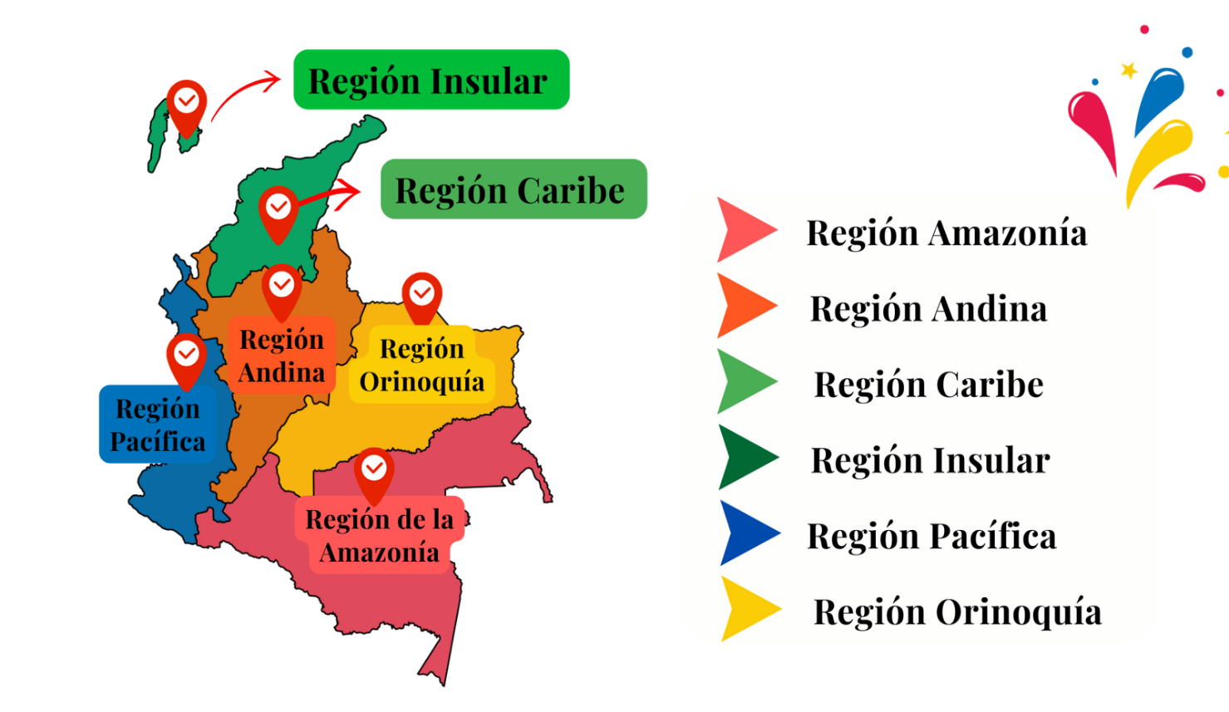
Visualiza los siguientes videos
https://youtu.be/8Zwxtcx2yHo?si=fBvtxSkbDKcQT9qM
https://youtu.be/kfarEJXGdYQ?si=y9CnFe1-LXc9Zwox

Actividad # 2  Elabora un folleto teniendo en cuenta todo lo relacionado con cada región natural de Colombia, realiza una pequeña exposición a tus compañeros utilizando el folleto. | Visualiza el siguiente video: Pasos para la elaboración de tu folleto o tríptico  https://youtu.be/6mL1udOT5RQ?si=lTZ2hX6nmWZXWM4D

Actividad # 3
Visualiza el siguiente video
Elementos del relieve colombiano
https://youtu.be/tyWoOzUvMek?si=ePborCI9SF3XsMce

Elementos del relieve colombiano  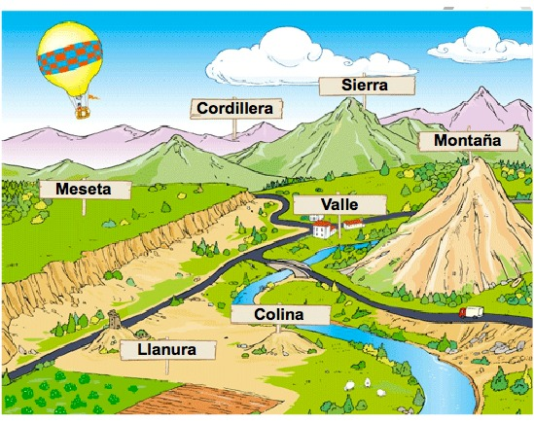 | Utiliza materiales de reciclaje y Elabora una maqueta donde identifiques elementos del relieve colombiano (volcán-meseta-montaña-costa-valle-cordillera etc.)

